Цель: получить навыки управления пользователями и правами в ОС Linux
Задачи:
Изучить команды работы с пользователями *Nix систем

Практическая часть
- Создать двух пользователей
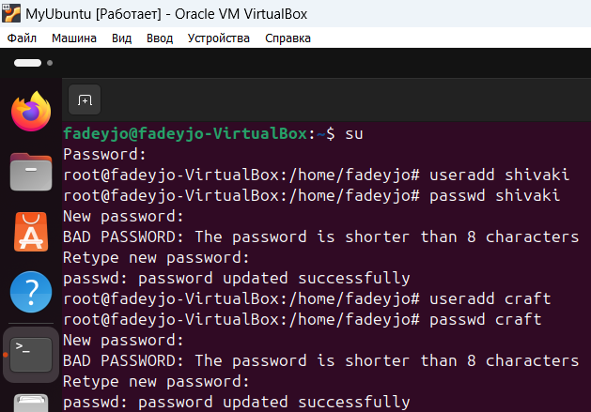

- Прочитать информацию о пользователе
cat /etc/passwd
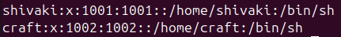

- Войти в систему под одним из этих пользователей. Создать файл, дать права на чтение всем, для записи только себе и группе.
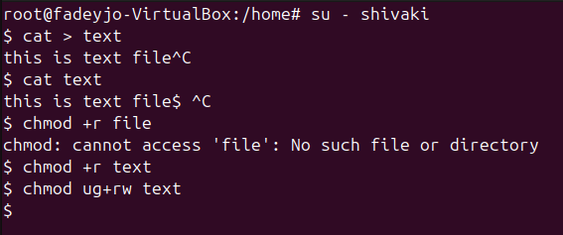
- Войти в систему под другим пользователем, проверить, можно ли прочитать файл и можно ли внести изменения.
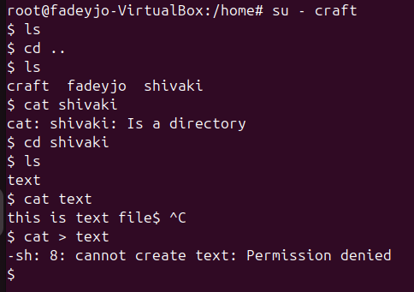

- Изменить группу второго пользователя - отличную от первого (воспользоваться su)
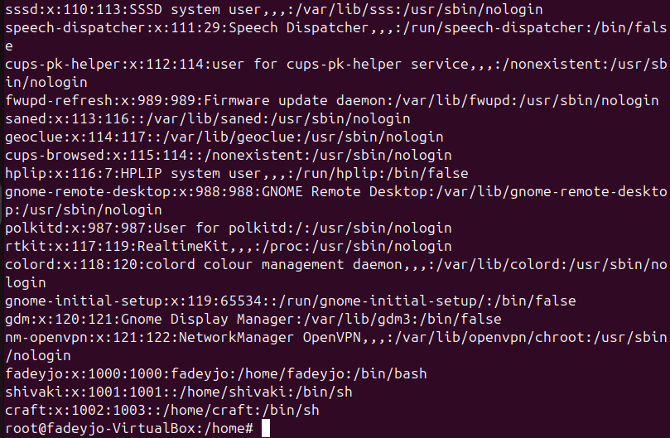
- Выйти из режима su, проверить, можно ли внести изменения в файл.
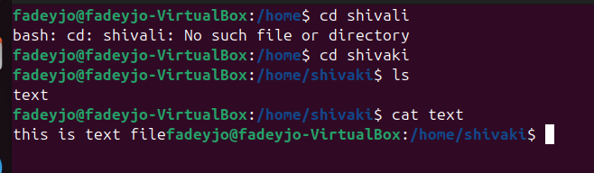

- Те же операции проделать для каталогов.
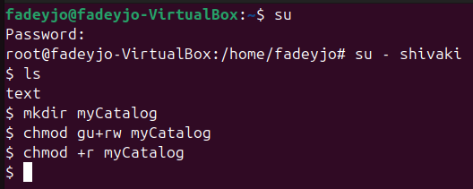
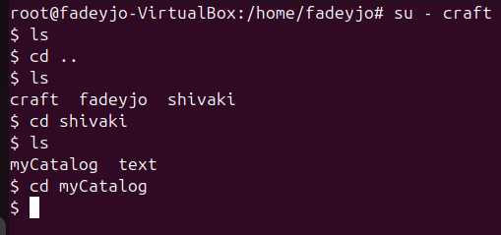
- Понять, как права доступа работают с каталогами и файлами.
Внутри каталога, который имеет права доступа для чтения для всех пользователей и для изменения только для самого пользователя и группы пользователя, создавать файлы и каталоги запрещено, но можно просматривать содержимое файлов и каталогов.
Аналогично с файлами: запрещено изменять содержимое файла, но можно его просмотреть
- Удалить пользователей.
